Antragsunterlagen zur Qualifizierungsphase

für die Schulentwicklungsmaßnahme

KulturSchule Hessen

4. Staffel

„Eine Kunst für jeden“

Eine KulturSchule erkennt man an…

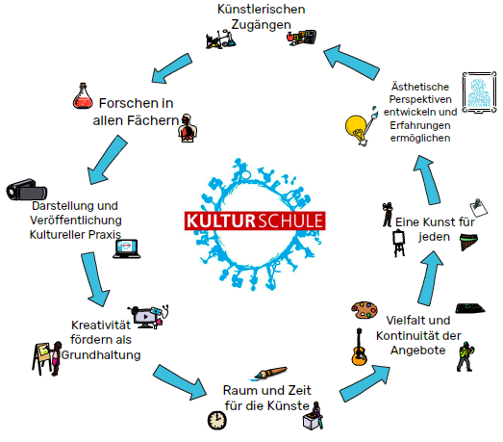

Allgemeine Daten
Name der Schule
Schulnummer
Schultyp
Postadresse
Telefon
Fax
Email
Schulleiterin, Schulleiter
Zuständiges Staatliches Schulamt
Koordinatorinnen und Koordinatoren (Namen/Fächer)
Gesamtzahl der Lehrkräfte
Zahl der ausgebildeten Fachlehrerinnen und Fachlehrer für | Bildende Kunst
 | Darstellende Künste
 | Musik
 | Literatur
Gesamtzahl der Schülerinnen und Schüler
Hat die Schule bereits weitere Profilbildungen?
Zum Beispiel: Programme der Kulturellen Bildung (ZusammenSpiel Musik, Prima Arte, …), Europa-Schule, MINT, ...
Wurden diese extern zertifiziert?
- Von wem und wann?
Wurden diese extern evaluiert?
- Von wem und wann?

Gremienbeschlüsse
Bitte geben Sie in der Tabelle an, welche Gremienbeschlüsse dem Antrag zugrunde liegen.
Gremium | Beschlussdatum | Zustimmung in % | Ablehnung in % | Enthaltungen in %
Gesamt-konferenz
Schul-konferenz
Schüler-vertretung
Eltern-vertretung

Schulische Voraussetzungen

Eine räumliche und sächliche Ausstattung ist sichergestellt:
Kreuzen Sie zutreffende Angaben nachfolgend bitte an.
- Theaterraum mit Spiel- und Bühnenbedarf
- Kunstraum mit Kunstmaterialien
- Musikraum mit Instrumentenpool
- Arbeitsraum mit Neuen Medien

Bitte erläutern Sie die aktuelle Ausstattung Ihrer Schule
Erläuterungen hier eingeben.

Ein ausgeprägtes Profil in einem künstlerischen Arbeitsfeld liegt bereits in folgendem Bereich/ in folgenden Bereichen vor:
Erläuterungen hier eingeben.

Skizzieren Sie bitte die Eckdaten Ihres aktuellen künstlerischen Schulprofils:
Erläuterungen hier eingeben.

Benennen Sie kurz Ihre weiteren Aktivitäten im Bereich Kultureller Praxis:
Erläuterungen hier eingeben.

Verpflichtung
Die Schule verpflichtet sich zur Umsetzung und Erfüllung der in der Ausschreibung genannten Aufgaben und Leistungen.
Siehe „übergeordnete KulturSchulziele“ und „Verpflichtungen der Schulen“ im Ausschreibungstext im Amtsblatt November 2020 und Januar 2021 „KulturSchule Hessen – Start der 4. Staffel 2021-2024“

Schulische Herausforderungen - Motivation zur Bewerbung

Vor welchen Herausforderungen steht Ihre Schule derzeit?
Erläuterungen hier eingeben.

Was motiviert Sie in diesem Kontext zur Bewerbung für die Schulentwicklungsmaßnahme KulturSchule Hessen?
Erläuterungen hier eingeben.

Benennen Sie konkrete Ideen oder Entwicklungsvorhaben zum Ausbau eines umfassenden kulturellen Schulprofils
Erläuterungen hier eingeben.

Ort, Datum |  | Unterschrift der Schulleitung |  | Schulstempel

Vielen Dank für Ihre Auskünfte!
Den Antrag und eventuelle Anlagen senden Sie bitte per Post an die folgende Adresse:
Hessisches Kultusministerium
Herrn Marcus Kauer, Referat I.3
Luisenplatz 10
65185 Wiesbaden
und digital ohne weitere Anlagen an:
Marcus.Kauer@kultus.hessen.de
Cc an: Thomas.Langenfeld@kultus.hessen.de
und Cornelia.Picht@kultus.hessen.de

Bewerbungsschluss ist der 08.10.2021

Wichtige Hinweise:
Aufgrund der begrenzten Teilnehmerzahl besteht auch bei Erfüllung aller in der Ausschreibung und im Bewerbungsantrag genannten Kriterien kein Anspruch auf Aufnahme in das Projekt.
Die Benachrichtigung der Schulen über die Auswahlentscheidung erfolgt bis zum 05.11.2021

Verantwortlich für die Schulentwicklungsmaßnahme KulturSchule Hessen:
Hessisches Kultusministerium
Herr Marcus Kauer, Referat I.3
Wiesbaden, November 2020

